**華府作協「三地臺灣風」:**

**臺灣金鼎獎作家吳鈞堯華府公開演講**

[華府作協8/21/2016新聞稿]

華府作協秋季的重大活動是「三地臺灣風」，即密西根、紐約、華府三地吹起暖暖的台灣文學風！這也是華府、密西根及紐約三地的華人藝文團體首次攜手合作，共同邀請到臺灣的知名作家吳鈞堯來美做藝文巡迴講座（附一是密西根藝文講座的新聞稿）。吳鈞堯老師預定9/17~21訪問華府，並於九月十八日（週日）上午有場公開演講，講題是「把我，深深的寫出來」。金鼎獎作家吳鈞堯將回顧個人寫作面臨的挫折和挑戰，以及所讀、所思、所學和所寫，如何從自己出發，觀照大千世界，再由大千世界，反思自身修行。從龍應台1949的大江談到余光中鄉愁的海峽，再到吳鈞堯的金門戰火，無論江與海、晴與雨、遠與近、散與聚、浮與沈、停與續，文字的邁出，都來自內心。九月十八日（日）下午1:30~3:30將擔任華府作協「寫作工坊」的講師，傳授工坊學員初級、進階的寫作技巧，並指導小說及散文的創作。

今秋美國的「三地臺灣風」，是由密西根「庚菁基金會」、「思朗基金會」及「張氏基金會」引領完成。華府的秋季，吹來臺灣的藝文暖風，精彩可期，歡迎會員同好、舊雨新知共襄盛會！會員免費，非會員酌收場地費$5。會後有書展、簽名、合影、聚餐。

日期：9/18（日）上午十點到十二點

講題：「把我，深深的寫出來」

地點：美京華人活動中心(CCACC) 9318 Gaither Road Suite 215，Gaithersburg MD 20877，225教室)

講座聯絡人：金慶松([703-291-4201、chin8673@yahoo.com](mailto:703-291-4201chin8673@yahoo.com))、王志榮(240-506-6687) 、趙惠普(301-538-6585)

寫作工坊聯絡人：陳小青(443-791-6554)

主辦單位/協辦單位：華府作協/華府海華中心

贊助人：王燕怡博士

**講者簡歷：**吳鈞堯，出生於金門昔果山，十二歲遷往臺灣，東吳大學中文所碩士，為臺灣專業作家，被視為金門書寫人物代表之一。曾獲《聯合報》、《中國時報》、九歌出版社「年度小說獎」等小說獎，梁實秋、教育部等散文獎。《火殤世紀》獲得文學類的金鼎獎及台北國際書展小說類十大好書。2012年以《神的聲音》獲得九歌出版社的「年度小說獎」。2016年出版《孿生》獲國家文化藝術基金會長篇小說獎助。吳鈞堯除了兼擅小說與散文外，並長期主編《幼獅文藝》達十七年，承繼朱橋、瘂弦、王鼎鈞等前任主編使命，提擕年輕作家，對於寫作跟推廣寫作，都非常用心、熱情。

吳鈞堯身分多元，也長期組織兩岸文學交流參訪，於福州、北京魯院等地講座，目前執筆「北京鳳凰讀書頻道」、《南方周末報》、《澳門日報》、台灣《中國時報》、美國《世界日報》等專欄。並擔任兩岸文學大獎評審。

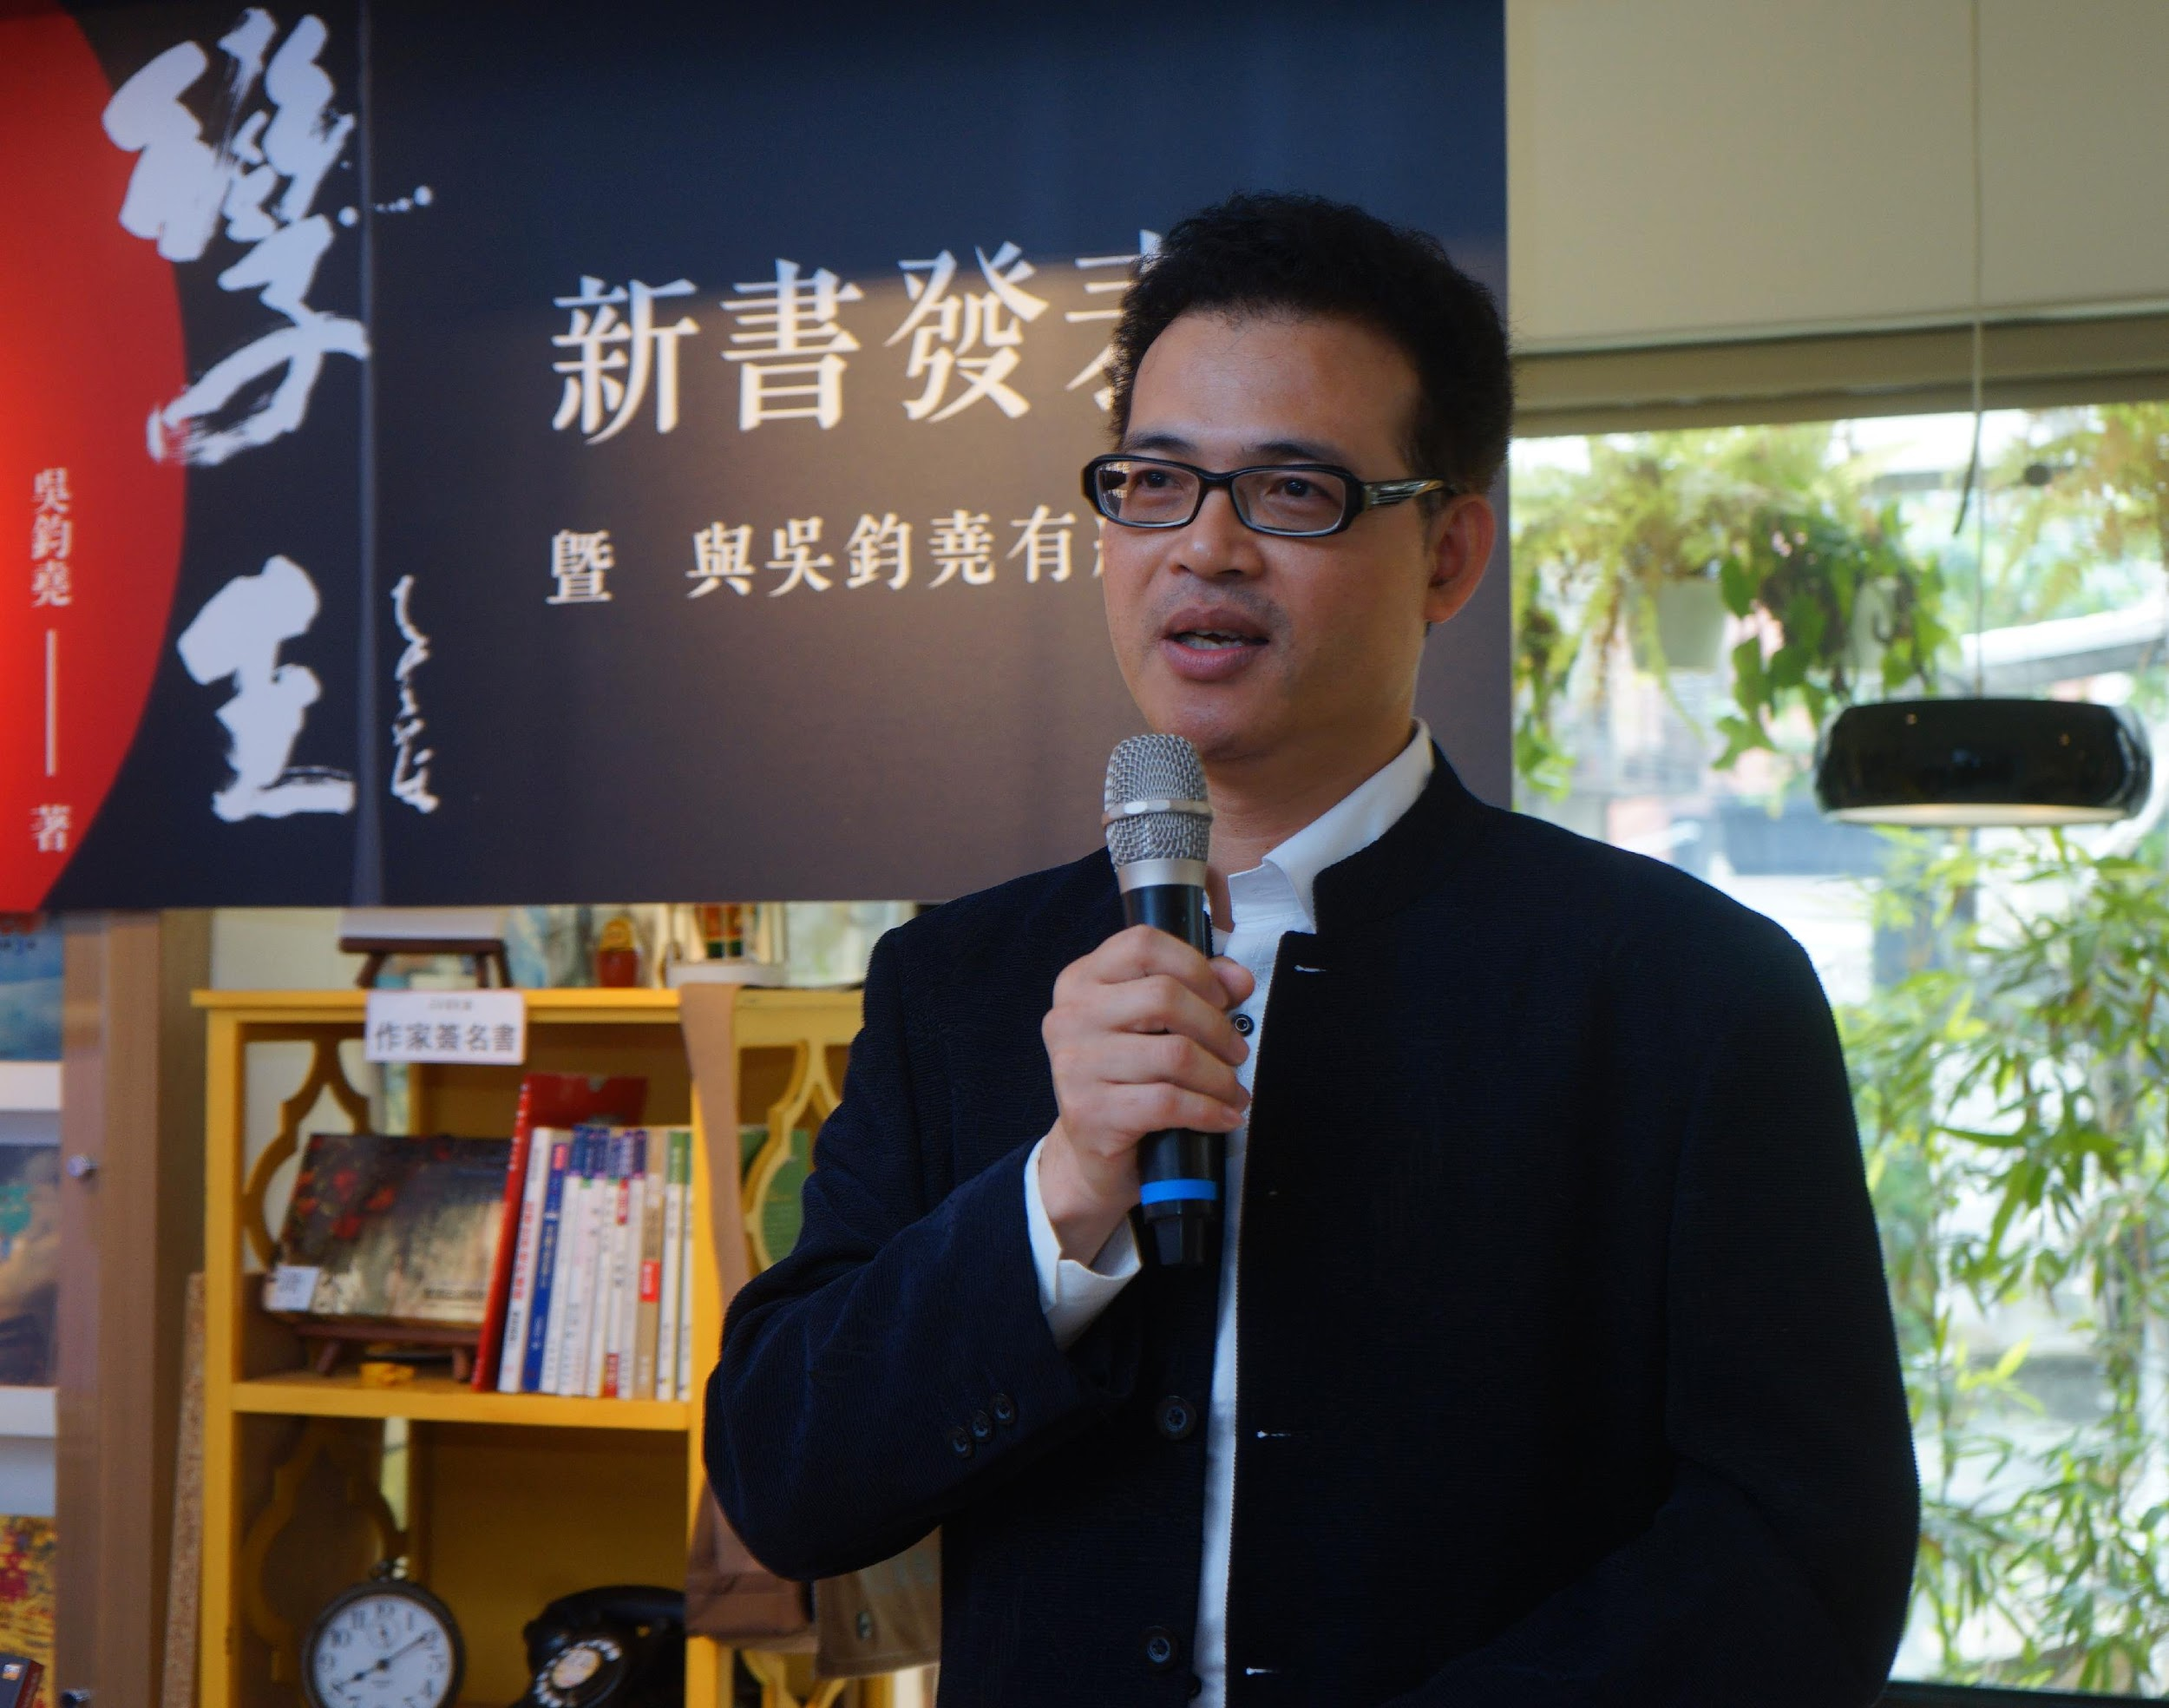

[吳鈞堯今年在《孿生》的新書發表會上]

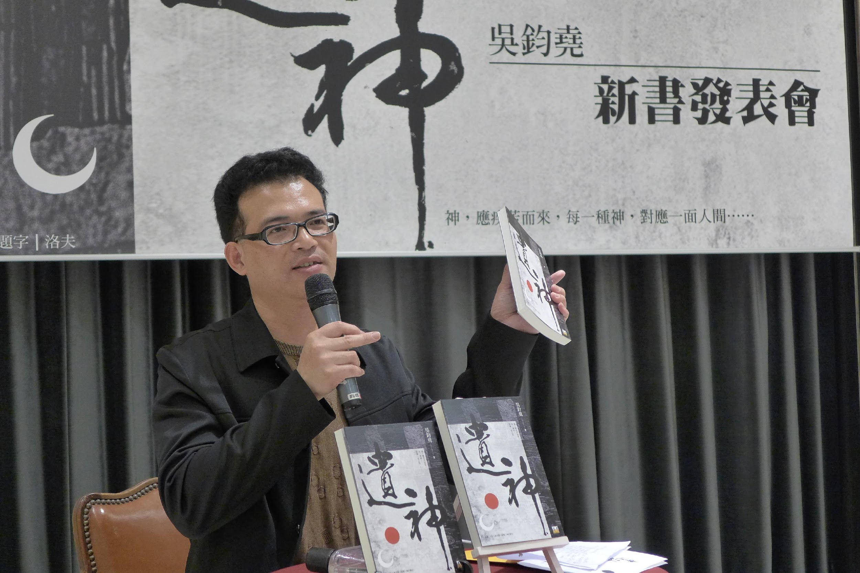

[吳鈞堯在《遺神》的新書發表會上]

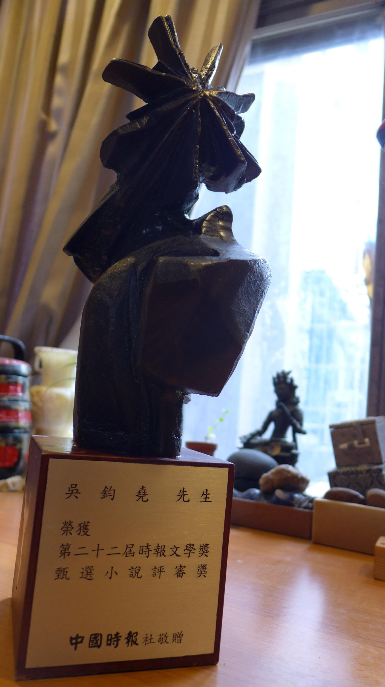

**附件一**

**作家吳鈞堯訪美講座新聞稿**

**密西根女企業家盧曼菁和夫婿蔡啟庚博士成立的「庚菁基金會」，聯合了張正暘醫師成立的「張氏基金會」，及作家若琳，邀請台灣金鼎獎作家吳鈞堯來美國做三場文學講座，首站為密西根，並巡迴到東岸的紐約及華府。**

**三地文學講座的主題如下：**

**九月十一日（日）下午一點到四點在密西根Bloomfield市的Forest Lake Country Club的首場講座，講題是「文學的十種飛翔」。從龍應台的「大江大 海」、李昂的「殺夫」、到曹雪芹的「紅樓夢」、海明威的「老人與海」等。吳鈞堯特別以小說與散文兩兩對比的文學向量，來切入寫作核心，有基本點的寫作、也有進階的思考；有題材的描繪，也有技術面的分享。聯絡人：密西根中文學校聯合會會長：吳宣萱：248-730-8389** **地點：1401 Club Dr, Bloomfield Hills, MI 48302**

**九月十六日（五）和紐約ASA大學及文心社紐約分社合辦紐約第二場講座，下午四點時到六點在ASA曼哈頓校址一樓大廳203室文化中心舉行。講題是「從白先勇臺北人：戲看眾生」，談意識流到家國的書寫及家族寫作：地理上的家、歷史敘述中的家、情感上的家、文化中的家…… ASA曼哈頓校址入口：105 W 33rd St, between 6 & 7 Ave，聯絡人張玲，電話：212-672-6486。文心社紐約分社社長，阮克強：631-645-3399。**

**九月十八日（日）上午十點到十二點和華府作協合辦第三場講座，講題是「把我，深深的寫出來」。從龍應台的大江談到余光中鄉愁的海峽，再到吳鈞堯的金門戰火及觀照大千世界。下午1:30~3:30並擔任2016年華府作協「寫作工坊」的講師，指導會員小說及散文的創作。講座聯絡人： 金慶松，電話：703-291-4201 、王志榮，電話:240-506-6687)。寫作工坊聯絡人： 陳小青，電話 ：443-791-6554。地點：美京華人活動中心(CCACC) 9318 Gaither Road Suite 215，Gaithersburg MD 20877，225教室。**

**作家吳鈞堯，長期主編《幼獅文藝》達十七年，承繼朱橋、瘂弦、王鼎鈞等前任主編使命，提擕年輕作家。曾獲《聯合報》、《中國時報》、九歌出版社「年度小說獎」等小說獎，梁實秋、教育部等散文獎。《火殤世紀》獲得文學類的金鼎獎及台北國際書展小說類十大好書。2012年以《神的聲音》獲得九歌出版社的「年度小說獎」。2016年出版《孿生》獲國家文化藝術基金會長篇小說獎助。**

**吳鈞堯長期組織兩岸文學交流參訪，於福州、北京魯院等地講座，目前執筆「北京鳳凰讀書頻道」、《南方周末報》、《澳門日報》、台灣《中國時報》、美國《世界日報》等專欄。並擔任兩岸文學大獎評審。**